# 测量实验

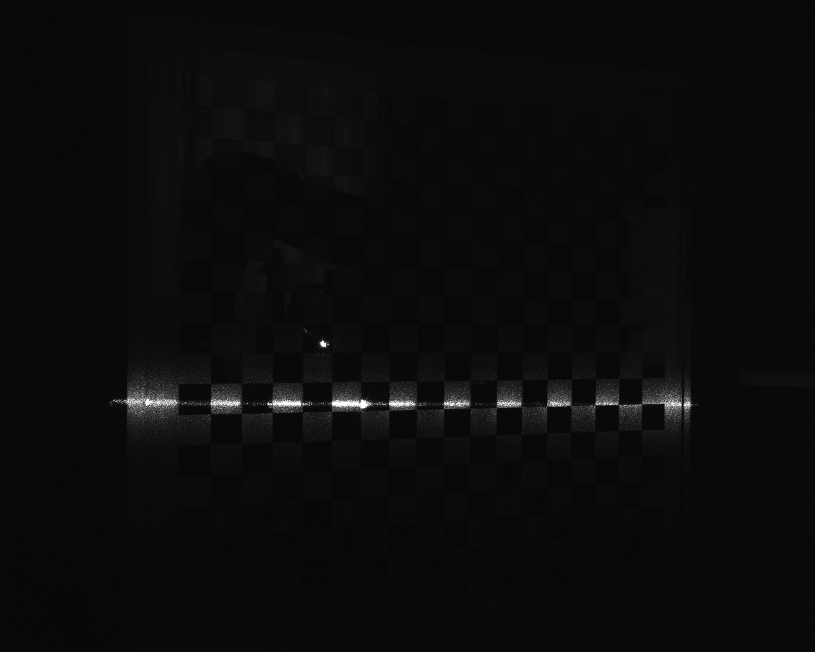

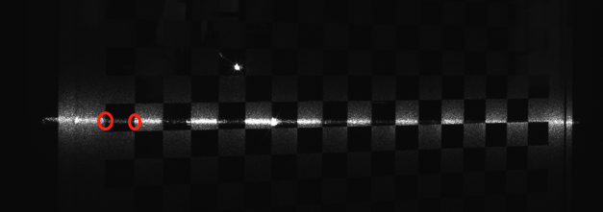

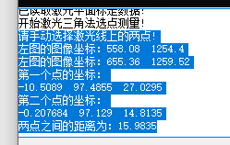

以left文件夹里的left00_0.jpg为例。

运行后，依次点击“读取OpenCV相机标定数据”、“读取激光平面标定数据”、“激光三角法选点测量”，然后点击红圈两个点，可显示两点的坐标，可以看到xy坐标测量较为准确，z坐标测量误差较大。若不考虑z坐标，则可以测出边长为10.2mm，与实际边长10mm相差不大。